7. pielikums

VIELAS CILVĒKA ORGANISMĀ
IEVADS
Lai cik atšķirīgi ir organismi, sākot no baktērijas līdz pat cilvēkam, to ķīmiskais sastāvs ir līdzīgs. Zinot organismu ķīmisko sastāvu un vielu lomu dzīvības procesos, vieglāk saprast cilvēka pareiza uztura priekšnosacījumus.
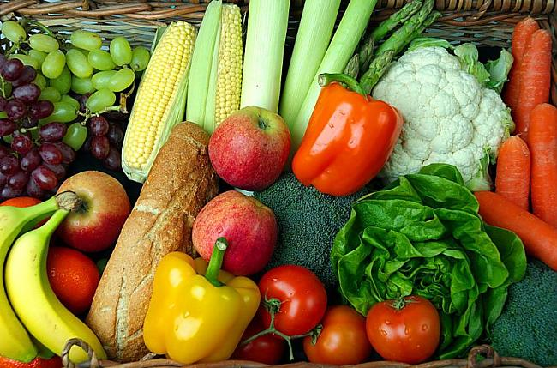
spoki.tvnet.lv
Daba ir vissarežģītākā ķīmijas laboratorija, tomēr ķīmiķi, izpētot vielu struktūru, ir atklājuši daudzus tās noslēpumus.
Olbaltumvielas ir nepieciešamas, lai cilvēka organisms varētu funkcionēt un augt. Gandrīz puse no visām cilvēka organisma uzbūves vielām, izņemot ūdeni, ir olbaltumvielas. Tās ir visu šūnu uzbūves pamatelements. Mēdz teikt, ka neaizstājamu cilvēku nav. Bet neaizstājamas aminoskābes ir. Tās ir tādas aminoskābes, kuras cilvēka organisms pats neražo. Tās noteikti ir jāuzņem ar uzturu.
Zemei galvenais enerģijas avots ir Saule. Augi spēj uzņemt Saules enerģiju fotosintēzes procesā un uzkrāt to, pārvēršot ķīmiskajā enerģijā. Vielas, kas veidojas fotosintēzes procesā, ir glikoze. Auga šūnas glikozi tālāk pārveido par celulozi un cieti. Visas minētās vielas pieder pie ogļhidrātiem, kas ir galvenais cilvēka organisma enerģijas avots (I. Jansone – Henkuzene u.c., 2011)

PAMATUZDEVUMS
Iepazīties ar ogļhidrātu, olbaltumvielu, tauku, ūdens, minerālvielu un vitamīnu lomu cilvēka organismā izmantojot dažādus informācijas avotus.
DARBA UZDEVUMIi:
  - Sadarbībā ar grupas biedriem iepazīties par organisko un neorganisko vielu daudzveidību cilvēka organismā.
  - Atrast un apkopot informāciju par ......................... .
    - Vielu ķīmiskais sastāvs, uzbūve un iedalījums?
    - Vielu nozīme cilvēka organismā?
    - Ar kuriem pārtikas produktiem viela tiek uzņemta?
  - Sagatavot prezentāciju par vielu nozīmi cilvēku organismā.
  - Sadarboties grupā. Katram uzņemties atbildību par kopdarba rezultātu.
NORISE
- Iepazīstieties ar grupas darba uzdevumiem!
- Sadaliet grupas dalībniekiem pienākumus!
- Izveidojiet domu karti, kurā sistematizēta prezentējamā informācija un norādīti atbildīgie par darbu veikšanu (informācijas meklēšana, atbildīgais par prezentācijas izveidi u.c.). Rūpējieties par līdzvērtīgu darbu sadalījumu visiem dalībniekiem!
- Sadarbojieties ar saviem grupas biedriem!
- No dotajiem informācijas avotiem, atlasiet un apkopojiet būtiskāko informāciju! Papildus variet izmantot arī citus informācijas avotus!
- Sagatavojiet kursabiedriem uztveramā formā veidotu, darba uzdevumiem atbilstošu prezentāciju!
- Prezentējiet sagatavoto darbu!

INFORMĀCIJAS AVOTI
http://www.vm.gov.lv/lv/tava_veseliba/veseligs_uzturs/mineralvielas/
https://www.vp.lv/blogs/raksti/mineralvielas-un-mikroelementi
http://www.plavniekkalnaskola.lv/index.php?option=com_content&view=article&id=47&Itemid=54
http://www.ldusa.lv/lv/content/olbaltumvielas
https://nra.lv/maja/veseligs-dzivesveids/26681-vertigas-olbaltumvielas.htm
https://www.delfi.lv/tasty/jaunumi/10-olbaltumvielam-bagati-produkti-vegetariesiem-fitnesa-faniem-un-citiem.d?id=44288973
http://www.irlaiks.lv/health/diet/healthfood/article.php?id=7543269
http://rosewater.lv/kas-ir-olbaltumvielas/
www.irlaiks.lv/health/diet/healthfood/article.php?id=26419
www.ldusa.lv/lv/content/oglhidrati
www.vm.gov.lv/lv/tava_veseliba/veseligs_uzturs/oglhidrati
http://rosewater.lv/kas-ir-oglhidrati/
www.diabets.lv/site/pages/pages.php/aktualitates/jaunumi/oglhidrati-uztura/?lang=lv&url=aktualitates&url2=jaunumi&url3=oglhidrati-uztura
http://ldusa.lv/lv/content/tauki
www.vm.gov.lv/lv/tava_veseliba/veseligs_uzturs/tauki
https://nra.lv/maja/veseligs-dzivesveids/27965-tauki-uztura.htm
https://medicine.lv/raksti/tauki_pme
www.soma.lv (142 – 151 lpp.)
VĒRTĒŠANA - aprakstoša
Grupu darba vērtēšanas kritēriji

Ļoti labi/labi | Pietiekoši | Nepietiekoši
Visi temata jautājumi izklāstīti pareizi un pilnīgi. | Pietiekoši izklāstīti svarīgākie jautājumi. | Trūkst svarīgākā informācija vai tā nav pareiza.
Visu laiku darbs veikts sadarbojoties. | Sadarbība vairumā gadījumos. | Bieži strādāts savrup, veikti blakusdarbi.
Meklēta informācija visos pieejamos medijos. | Izmantoti dažādi avoti. | Izmantoti daži avoti.
Bagāts ilustratīvais materiāls. Informācija izklāstīta secīgi, plānveidīgi, viegli pārskatāmi. | Pietiekams ilustratīvais materiāls. Informācijas izklāstā ir dažas nepilnības. | Trūcīgs ilustratīvais materiāls. Informācijas izklāstā daļēji ievērots secīgums un plānveidība.
Brīva uzstāšanās, nezaudējot pamatdomu. | Veiksmīga uzstāšanās, daži trūkumi brīvā stāstījumā. | Uzstāšanās nesagatavota, teksts tiek vienkārši nolasīts.
Visi jautājumi ir skaidri, precīzi, atbilst būtiskākajam tēmā. | Pārsvarā jautājumi ir skaidri un precīzi, ne visi atbilst būtiskākajam tēmā. | Jautājumi nav skaidri un precīzi, neatbilst būtiskākajam tēmā.

NOBEIGUMS
Darbs paredzēts tēmai: “Vielas cilvēka organismā”.
Darbs paredzēts vairākām darba grupām, kas sastāv no 4 audzēkņiem, kuras pēta kādu no vielu klasēm (olbaltumvielas, ogļhidrātus, taukus, nikleīnskābes, vitamīnus vai minerālvielas) un atsevišķi sagatavo īsas prezentācijas.

